Приложение № 1
к Положению
о проведении XV Спартакиады
от «25» мая 2021г.

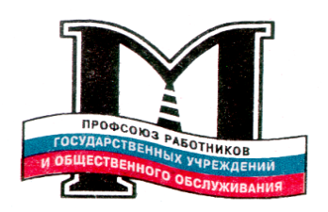

КАЛЕНДАРНЫЙ ПЛАН
проведения соревнований XV Спартакиады МГО Профсоюза 2021-2022гг.

n/n | Наименования  спортивных мероприятий | Состав команды | Сроки проведения  соревнований
1. | Мини-футбол | не более десяти человек  (пять в поле + вратарь) | октябрь 2021г.
2. | Шахматы | три человека  (не зависимо от пола) | ноябрь 2021г.
3. | Дартс | пять человек  в т.ч. одна женщина  (количество женщин  не ограничено) | декабрь 2021г.
4. | Настольный теннис | три человека  в т.ч. одна женщина  (количество женщин  не ограничено) | январь 2022г.
5. | Пулевая стрельба | пять человек,  в т.ч. одна женщина  (количество женщин  не ограничено) | февраль 2022г.
6. | Боулинг | пять человек  в т.ч. одна женщина  (количество женщин  не ограничено) | март 2022г.
7. | Плавание (эстафета) | четыре человека  в т.ч. одна женщина  (количество женщин  не ограничено) | апрель 2022г.

Контактные телефоны отдела зарубежных связей,
туризма и спорта МГК Профсоюза:
тел./факс(495)695-09-72, тел. (495)695-09-31, факс (495)695-09-36,
e-mail:mof@mgoprofgos.ru; mail@mgoprofgos.ru
www.mgoprofgos.ru

